江苏省仪征中学2018-2019学年度第二学期期末模拟试卷二 高一 物理
满分：100分 时间：90分钟
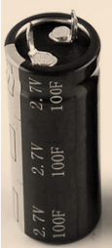
- 单项选择题：（本题共5小题，每小题3分，共计15分．每小题只有一个选项符合题意．）
1．超级电容的容量比通常的电容器大得多，其主要优点是高功率脉冲应用和瞬时功率保持，具有广泛的应用前景．如图所示，某超级电容标有“2.7V，100F”，将该电容接在1.5V干电池的两端，则电路稳定后该电容器的负极板上所带电量为
A．-150C B．-75C C．-270C D．-135C

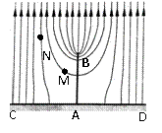
2．避雷针上方有雷雨云时避雷针附近的电场线分布如图所示，图中中央的竖直黑线AB代表了避雷针，CD为水平地面．MN是电场线中两个点，下列说法中正确的是
A．M点的场强比N点的场强大
B．试探电荷从M点沿直线移动到N点，电场力做功最少
C．M点的电势比N点的电势高
D．CD的电势为零，但其表面附近的电场线有些位置和地面不垂直

3．据中新网报道，中国自主研发的北斗卫星导航系统“北斗三号”第17颗卫星已于2018年11月2日在西昌卫星发射中心成功发射．关于该卫星，下列说法正确的是
A．它的发射速度一定大于11.2 km/s
B．它运行的线速度一定大于7.9 km/s
C．它在由过渡轨道进入运行轨道时必须减速
D．由于稀薄大气的影响，如不加干预，在运行一段时间后，该卫星的动能可能会增加

4．如图所示，竖直平面内有一固定的光滑椭圆大环，轻弹簧一端以大环的中心O为轴自由转动，另一端连接一个可视为质点的小球，小球套在大环上，将小球从A点由静止释放，已知小球在A、B两点时弹簧的形变量大小相等．则下列说法不正确的是
A．刚释放时，小球的加速度为g
B．小球的质量越大，滑到B点时的速度越大
C．小球从A运动到B，弹簧对小球先做正功后做负功
D．小球一定能滑到C点

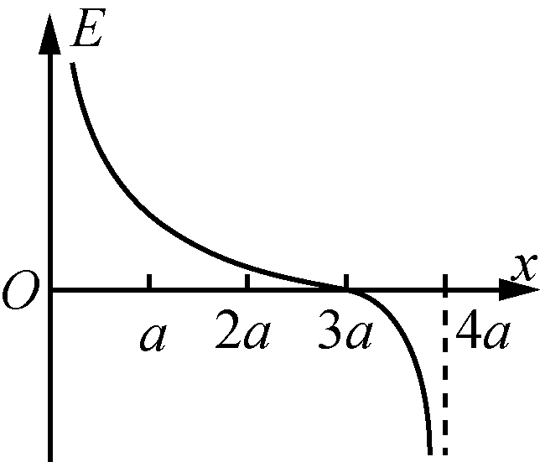
5．真空中两个点电荷Q₁、Q₂分别固定于x轴上x₁＝0和x₂＝4a的两点，在它们的连线上场强E与x关系如图所示(取x轴正方向为场强正方向，无穷远处为电势零点)，以下判断正确的是
A．Q₁带正电、Q₂带负电
B．Q₁的电荷量是Q₂的3倍
C．x轴上3a处的电势为零
D．正点电荷q在x轴上a处的电势能比在2a处的大

- 多项选择题：（本题共4小题，每小题4分，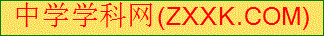共计16分．每小题有多个选项符合题意．全部选对的得4分，选对但不全的得2分，错选或不答的得0分．）
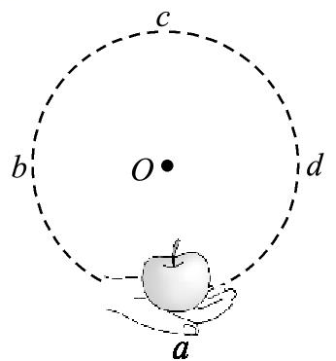
6．用手掌平托一苹果，保持这样的姿势在竖直平面内按顺时针方向做匀速圆周运动．在苹果从最低点a运动到最高点c的过程中
A．苹果的机械能增大
B．苹果所受的合外力不变
C．苹果先处于超重状态后处于失重状态
D．手对苹果的作用力始终指向圆心O
7.如图所示，电路中平行板电容器C不带电，下列说法正确的有
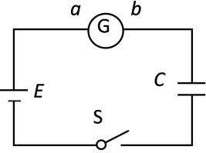
A. 闭合S瞬间，电流计G中有a→b方向的电流
B. 闭合S后，增大C两极板间距离的过程中，电容器所带的电荷量变大
C. 闭合S后再断开，增大C两极板间距离，极板间电场强度保持不变
D. 闭合S后再断开，在C两极板间插入电介质，极板间电势差变大
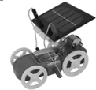
8.某中学科技小组制作了利用太阳能驱动小车的装置．当太阳光照射到小车上方的光电板上，光电板中产生的电流经电动机带动小车前进．若小车在平直的水泥路上从静止开始加速行驶，经过时间t前进距离s，速度达到最大值v_{m}，设这一过程中电动机的功率恒为P，小车所受阻力恒为f，则
A. 这段时间内小车先匀加速运动，然后匀速运动
B. 小车所受阻力
C. 这段时间内电动机所做的功为fs＋mv_{m}²
D. 这段时间内合力所做的功为mv_{m}²
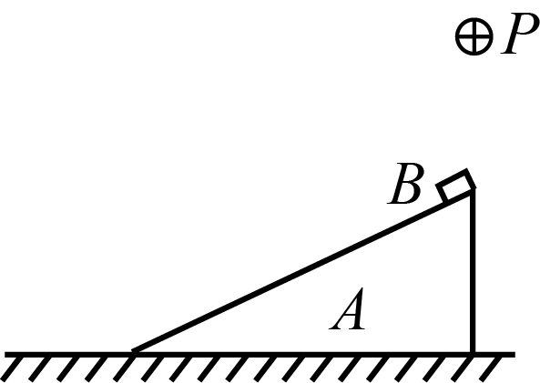
9．如图所示，水平地面上放置一斜面体A，带正电的小物块B置于A的绝缘斜面上．轻推一下B，B能沿斜面匀速下滑，现在斜面顶端正上方P点固定一带正电的点电荷，让B从顶端向下运动，此后
A．B物块做匀变速直线运动
B．B物块受到斜面A对它作用力不断变小
C．B物块动能的增加量小于电势能的减少量
D．斜面体A受到地面水平向左的静摩擦力

Ⅰ卷（选择题31共分）
1 | 2 | 3 | 4 | 5 | 6 | 7 | 8 | 9
Ⅱ卷（非选择题共69分）
- 简答题：共计18分．请将解答填写在答题卡相应的位置。
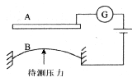
10. （8分）如图为测定压力的电容，A为固定电极，B为可动电极，组成一个电容大小可变的电容器．可动电极两端固定，当待测压力施加在可动电极上时，可动电极发生形变，从而改变了电容器的电容．现将此电容式传感器与零刻度在中央的灵敏电流计和电源串联成闭合电路，则待测压力减小的时
1) 电容器的电容将 (填“增大”或“减小”)
2）电容器 保持不变(填一物理量)
3）电容器将 (填“充电”或“放电”)
4）通过灵敏电流计电流方向向 (填“左”或“右”)
11.（10分）利用重锤的自由下落和电磁打点计时器验证机械能守恒定律, 重锤质量为m，让自由释放重锤，重锤拖着的纸带打出一系列的点，如甲图，对纸带上的点迹进行测量，即可验证机械能守恒定律.图乙是实验中获取的一条纸带，O是打下的第一个点，O点到A、B、C三点距离分别为h_{A}、h_{B}、h_{C}，交流电的周期是T，重力加速度为g
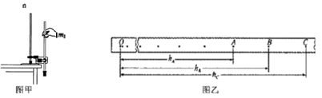
（1）在纸带上打下计数点B时的速度为
（2）在纸带上打下O点到打下B点的过程中重锤动能的增量ΔEk= ，重锤势能的减少量ΔEp= 。
（3）有少部分同学的实验结果显示，系统的重力势能的减少量小于动能的增加量，究其原因可能是
（4）某同学想用下述方法研究机械能是否守恒：在纸带上选取多个计数点，测量它们到起始点0的距离h，计算对应计数点的重物速度v，描绘v²—h图象，并做如下判断：若图象是一条过原点的直线，则重物下落过程中机械能守恒.你认为该同学的判断是 （选填“正确”或“错误）的.

四、计算题：本题共3小题，共计43分．解答时请写出必要的文字说明、方程式和重要的演算步骤，只写出最后答案的不能得分，有数值计算的题，答案中必须明确写出数值和单位．
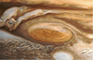
12、（12分）土星是太阳系最大的行星，也是一个气态巨行星。图示为2017年7月13日朱诺号飞行器近距离拍摄的土星表面的气体涡旋大红斑，假设朱诺号绕土星做匀速圆周运动，距离土星表面高度为h。土星视为球体，已知土星质量为M，半径为R，万有引力常量为求：
土星表面的重力加速度g；
朱诺号的运行速度v；
朱诺号的运行周期T。

13、（8分）某小组在研究物体的运动时设计了如图所示的固定轨道ABC，其中AB部分为粗糙斜面，斜面倾角θ=60°，BC部分为光滑的、圆心角θ=60° 的圆轨道， AB与BC相切于B点，圆轨道的最低点C端下面装有一压力传感器．该小组让小滑块从斜面上不同位置由静止下滑，并记录小滑块起始位置离B点的高度h，小滑块每次刚到达C点时压力传感器的示数F与h的关系图象如图所示，已知小滑块与斜面之间的动摩擦因数$μ=\frac{\sqrt{3}}{3}$，重力加速度g=10 m/s²．求：
（1）小滑块沿AB面下滑时的加速度大小a；
（2）小滑块的质量m和圆轨道的半径R．
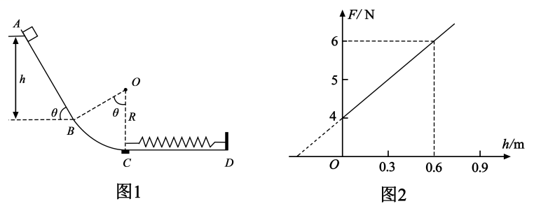
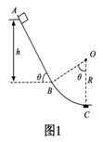

14、（15分）静电喷漆技术具有效率高,浪费少,质量好,有利于工人健康等优点,其装置如图所示.A、B为两块平行金属板,间距d=0.40m,两板间有方向由B指向A,大小为E=1.0×10³N/C的匀强电场.在A板的中央放置一个安全接地的静电油漆喷枪P,油漆喷枪的半圆形喷嘴可向各个方向均匀地喷出带电油漆微粒,油漆微粒的初速度大小均为v₀=2.0m/s,质量m=5.0×10⁻¹⁵kg、带电量为 q=-2.0×10⁻¹⁶C.微粒的重力和所受空气阻力均不计,油漆微粒最后都落在金属板B上.试求:
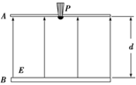
(1)微粒打在B板上的动能;
(2)微粒到达B板所需的最短时间;
(3)微粒最后落在B板上所形成的图形的面积大小.

15、（16分）如图所示，AB是光滑的水平轨道，B端与半径为l的光滑半圆轨道BCD相切，半圆的直径BD竖直，将弹簧水平放置，一端固定在A点．现使质量为m的小滑块从D点以速度v₀＝$\sqrt{3\text{gl}}$进入轨道DCB，然后沿着BA运动压缩弹簧，弹簧压缩最短时小滑块处于P点，重力加速度大小为g，求：
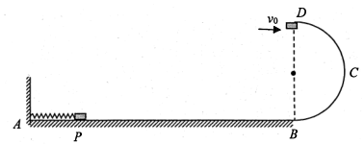
（1）在D点时轨道对小滑块的作用力大小F_{N}；
（2）弹簧压缩到最短时的弹性势能E_{p}；
（3）若水平轨道AB粗糙，小滑块从P点静止释放，且PB＝5l，要使得小滑块能沿着轨道BCD运动，且运动过程中不脱离轨道，求小滑块与AB间的动摩擦因数μ的范围．
参考答案
1 | 2 | 3 | 4 | 5 | 6 | 7 | 8 | 9
A | C | D | B | D | AC | AC | BCD | BC
10、（8分）（1）减小（2） 电势差 ．（3） 放电 ．（4） 右 ．
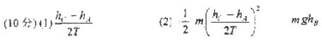
11、

（3）先释放重锤，后接通电源（其他合理也算正确）
（4）错误

12、【详解】（1）土星表面的重力等于万有引力：
可得
（2）由万有引力提供向心力：
可得：
（3）由万有引力提供向心力：
可得：

- （1）a= m/s² （2）m=0.2 kg R=0.8 m

14、试题分析：（1）每个微粒在电场中都只受竖直向下的电场作用，且电场力做功与路径无关，只与初末位置的电势差有关，根据动能定理得：
即
解得：微粒打在B板上的动能为
（2）由题设知，微粒初速度方向垂直于极板时，到达B板时间最短，设到达B板时速度为$v_{t}$，则有：
解得：
在垂直于极板方向上，微粒做初速度为的匀加速直线运动，由运动学公式知：
解得：
（3）初速度大小相等沿水平方向的所有带电微粒都做类平抛运动，其它带电微粒做类斜下抛运动，所以微粒落在B板上所形成的图形是圆形，且最大半径R为类平抛运动的水平射程。设带电微粒的加速度大小为a，根据牛顿第二定律得：
$\text{qE}=\text{ma}$ 解得：
根据运动学规律得：
$$R=v_{0}t_{1}$$
联立解得：
所以微粒最后落在B板上所形成圆面积为：

15、【答案】（1）（2）（3）μ≤0.2或0.5≤μ≤0.7
【解析】
（1）
解得
（2）根据机械能守恒
解得
（3）小滑块恰能能运动到B 点
解得μ＝0.7
小滑块恰能沿着轨道运动到C点
解得μ＝0.5
所以0.5≤μ≤0.7
小滑块恰能沿着轨道运动D点
解得μ＝0.2
所以μ≤0.2
综上 μ≤0.2或0.5≤μ≤0.7

